- Périmètre et aire, agrandissement et réduction de figures.

Soit ABC un triangle rectangle en A tel que AB = 10 cm, BC = 12,5 cm et AC = 7,5 cm.
  - Calcule :
Son aire :
Son périmètre :
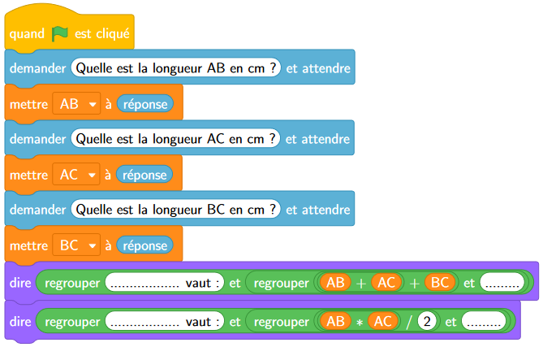
  - Que permet d’obtenir ce programme ? (complète les pointillés)

On multiplie toutes les longueurs du triangle ABC par 3.
  - Calcule :
Son aire :
Son périmètre :
  - Par combien l’aire de ABC a-t-elle été multipliée ?

  - Par combien le périmètre de ABC a-t-il été multiplié ?

  - Quelles modifications doit-on apporter au programme précédent pour qu’il calcule le périmètre et l’aire du triangle après cet agrandissement ?

On divise maintenant toutes les longueurs du triangle ABC par 2.
  - Calcule :
Son aire :
Son périmètre :
  - Par combien l’aire de ABC a-t-elle été divisée ?

- Volume et proportionnalité
  - Exprime le volume d’un cube en fonction de la longueur a de son arête

  - Complète le tableau ci dessous :
Valeur de a  (en dm) | 1 | 2 | 2,5 | 3 | 4
Volume  (en …....) | ,,,, | ,,,, | ,,,, | ,,,, | ,,,,
  - Le volume d’un cube est-il proportionnel à la longueur de son arête ? Justifie.

  - Dans le repère ci-dessous, place les points d’abscisse a et d’ordonnée le volume correspondant à partir du tableau ci-dessus.
  - Les points sont-ils alignés ?

0
1
2
3
4
5
10
20
30
40
50
60
70

- Fractions, ratios, proportionnalité

Pour son anniversaire, Maxence souhaite faire 5 L de chacun des cocktails sans alcool dont voici les recettes :
Virgin mojito | Virgin pina colada | Bora Bora
- 2/8 de sirop saveur rhum  - 1/8 de sucre de canne  - 5/8 d’eau gazeuse  - des rondelles de citron vert et des feuilles de menthe | - du jus d’ananas, du lait de coco et du sirop de sucre de canne dans le ratio 4 : 2 : 1  - des morceaux d’ananas | - 10 cL de jus d’ananas  - 6 cL de jus de fruit de la passion  - 1 cL de jus de citron  - 1 cL de sirop de grenadine

Aide Maxence à faire sa liste de courses.
  - Quantités nécessaires pour le Virgin mojito :

sirop saveur rhum :

sucre de canne :

eau gazeuse :

  - Quantités nécessaires pour le Virgin pina colada :

jus d’ananas :

lait de coco :

sirop de sucre de canne :
  - Quantités nécessaires pour le Bora Bora :

jus d’ananas :

jus de fruit de la passion :

jus de citron et sirop de grenadine :

- Durée, vitesses, grandeurs, pourcentages

Héloïse doit se rendre dans sa famille pour les fêtes. Elle part à 10 h 50, roule pendant 1 h 30 min sur autoroute à 130 km/h, s’arrête 5 min et roule encore 1 h 15 sur nationale à 90 km/h.
  - A quelle heure arrivera-t-elle à destination ?

  - Quelle distance a-t-elle parcourue ?

  - Sachant que sa voiture consomme 7 L aux 100 km si elle roule à 90 km/h et 9 L aux 100 km s’il roule à 130 km/h, quelle quantité d’essence a-t-elle consommée ?

  - Son réservoir peut contenir 54 L d’essence et était plein au départ.

Quel pourcentage de son réservoir lui reste-t-il ?

  - Le prix du SP95 est de 1,825 € le litre.
Combien lui coûte ce trajet en essence ?

  - Compte-tenu de la hausse des prix de l’essence, Héloïse voudrait savoir si ce trajet lui coûterait réellement moins cher avec une voiture électrique. Avec les informations suivantes, calcule le coût du trajet en électricité.
- Consommation : 15 kWh pour 100 km
- Tarif de l’électricité : 0,1740 € le kWh

- Grandeurs et mesures, proportionnalité

Pour réaliser un abri de jardin en parpaing, un bricoleur a besoin de 300 parpaings de dimension 50 cm × 20 cm × 10 cm pesant chacun 10 kg.

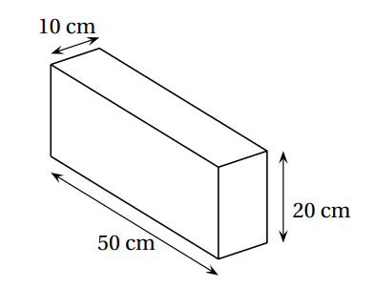

Il achète les parpaings dans un magasin situé à 10 km de sa maison. Pour les transporter, il loue au magasin un fourgon.

Information 1 : Caractéristiques du fourgon

− Dimensions du volume transportable (L × l × h) : 2,60 m × 1,56 m × 1,84 m.

− Charge maximale pouvant être transportée : 1,7 tonne.

− Volume du réservoir : 80 litres.

− Diesel (consommation : 8 litres aux 100 km).

− 3 places assises.

Information 2 : Tarifs de location du fourgon pour une journée
30 km maximum | 50 km maximum | 100 km maximum | 200 km maximum | km supplémentaire
48 € | 55 € | 61 € | 78 € | 2 €

Ces prix comprennent le kilométrage indiqué hors carburant.

Information 3 : Prix du carburant
Un litre de carburant coûte 1,50 €
  - Explique pourquoi il devra effectuer deux allers-retours pour transporter les 300 parpaings jusqu’à sa maison.

  - Quel sera le coût total du transport ?

  - Les tarifs de location du fourgon sont-ils propor-tionnels à la distance maximale autorisée par jour ?

